1+X宠物护理与美容职业技能等级证书考点

——娄底职院宠物美容与护理实训室
娄底职院宠物护理与美容实训室主要承担宠物护理与美容课程的教学与1+X宠物护理与美容职业技能等级证书考证任务，分湿区和干区，湿区主要配备沐浴槽、电热水器等设备，干区主要配备美容桌、模特犬、吹水机、吹风机、宠物专用SPA机等设备，并配置假犬毛、大直剪、电剪、尖尾梳、针梳、磨爪相关器具、止血钳等相关耗材，能满足40人同时开展实训和考证的需求。2020年12月20-29日，在考评员严格考评下，农林工程学院畜牧兽医、动物医学专业42名学生在规定时间内高质量完成考核任务。
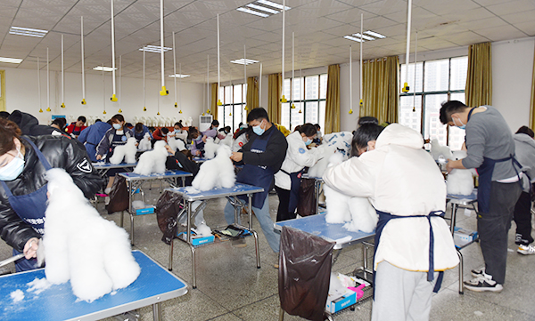
干区考核现场
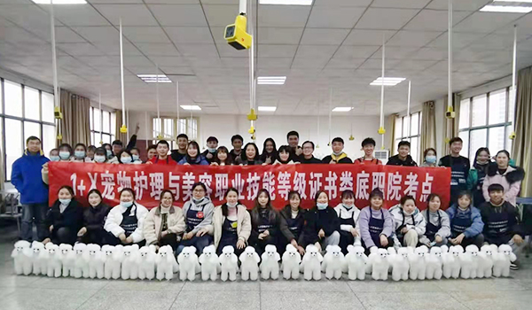
考点合影

